Revista científica
4°Básico
Material de apoyo para los estudiantes



Nombre: __________________________

Estimados estudiantes:
A continuación los invitamos a dar lectura a las siguientes instrucciones, las cuales muestran el paso a paso para llevar a cabo la creación de tu revista científica.
- Durante las siguientes tres clases deberán crear un revista científica, recolectando y registrando información relacionada con los conceptos trabajados durante las clases de la unidad.
- Los temas que deberán tener en consideración son los siguientes: Ecosistemas, hábitat, cadenas alimentarias, efectos de la actividad humana.
- Para esto podrán recurrir a su bitácora (en la cual han registrado y pegado las guías de apoyo de las distintas clases realizadas) y su página web, en la cual podrán hallar ppt, presentaciones en prezi, videos educativos, imágenes, entre otros.
- A medida que transcurren las clases, su profesor(a) les planteará metas a lograr durante éstas.
- Para la primera clase deberán cumplir con el paso 1 y 2 explicado en éste mismo documento. Estos pasos corresponden a los conceptos de ecosistema y hábitat.
- Para la segunda clase deberán cumplir con el paso 3 y 4 siguiendo las instrucciones que se dan a conocer por medio de éste mismo documento. Estos pasos corresponden a los conceptos de cadenas alimentarias y efectos de la actividad humana.
- Para la tercera clase deberán realizar los detalles pertinentes antes de la muestra de tu revista científica. Para esto solo contarán con 30 minutos estimados.
- Luego de haber dado termino tu revista científica, deberán presentarla frente a sus compañeros. Pueden utilizar el documento (revista científica) impreso o digital.
- Para la última clase, deberán presentar frente a los cursos 2°y 3° básicos de su colegio.
- En cuanto a la evaluación se realizará una evaluación correspondiente al proceso durante el cumplimiento del paso a paso durante la clase 1 y 2, más la presentación frente a tu curso y a los cursos inferiores.
- Procuren seguir las instrucciones indicadas en éste documento y las dadas por su profesor (a).

Instrucciones

- Para poder construir tu revista científica, lo primero que deben hacer es reunirse con su grupo de trabajo (con el cual han trabajado durante la unidad).
PASO n°1
A continuación los invitamos a recopilar en su bitácora información relevante de acuerdo a los conceptos trabajados en las primeras clases de esta unidad. Este corresponde al concepto de “Ecosistemas”.
Para esto también podrán acceder nuevamente a su página web, en la cual encontrarán información complementaria, videos, imágenes, entre otros, los cuales te ayudarán a cumplir con el primer paso.
El primer paso consiste en buscar información relevante a la siguiente pregunta.
- ¿Crees que todos los ecosistemas de nuestro país tendrán las mismas características? ¿Por qué?
Deben crear un documento en Word, que de explicación a estas preguntas.
Para esto pueden aún acceder al tutorial para crear un documento de Word y recibir además la ayuda de tu profesor (a).
Este documento deberá cumplir con los siguientes requisitos:
- Título: Deben escoger un título adecuado al tema a informar.
- Subtítulo: Acá podrán incluir la pregunta a desarrollar.
- Cuerpo: Deben dar respuesta a la pregunta escrita en el subtítulo.
- Imagen: Podrán incluir una imagen en relación a lo desarrollado y dar a conocer el contexto de esa imagen.
- No olviden pedir ayuda a tu profesor(a) en todo momento.

PASO N°2
Como ya saben los invitamos nuevamente a que puedan recopilar información en su bitácora y página web.
El concepto a recordar y reforzar será “Hábitat”.
Para cumplir con el segundo paso de la creación de ésta revista científica deberán crear un documento que dé respuesta la siguiente pregunta.
- ¿Creen que los osos polares podrían vivir en un ambiente tropical?
De la misma forma en la que trabajaron durante el cumplimiento del paso N°1, deberán hacerlo con éste.

Para esto pueden aún acceder al tutorial para crear un documento de Word y recibir además la ayuda de tu profesor (a).
Este documento deberá cumplir con los siguientes requisitos:
- Título: Deben escoger un título adecuado al tema a informar.
- Subtítulo: Acá podrán incluir la pregunta a desarrollar.
- Cuerpo: Deben dar respuesta a la pregunta escrita en el subtítulo.
- Imagen: Podrán incluir una imagen en relación a lo desarrollado y dar a conocer el contexto de esa imagen.
- No olvides pedir ayuda a tu profesor(a) en todo momento.

PASO N°3
Estudiantes, ya que han cumplido con los dos primeros pasos, es momento de seguir avanzando en la creación de su propia revista científica.
El objetivo de este paso es seguir creando documentos, para que en una etapa final puedan ser adjuntos e incorporados a la revista.
El concepto a recordar y reforzar relacionado a este paso es: “Cadenas alimentarias”. (Clase N°8)

Como ya saben debes desarrollar y dar respuesta a la siguiente pregunta:
- ¿Cómo crees que obtienen los alimentos los seres vivos?
Recuerden que pueden acudir a su bitácora y página web. Ahí encontrarán la información necesaria para dar respuesta a ésta pregunta.
Este documento deberá cumplir con los siguientes requisitos:
- Título: Deben escoger un título adecuado al tema a informar.
- Subtítulo: Acá podrán incluir la pregunta a desarrollar.
- Cuerpo: Deben dar respuesta a la pregunta escrita en el subtítulo.
- Imagen: Podrán incluir una imagen en relación a lo desarrollado y dar a conocer el contexto de esa imagen.
- No olvides pedir ayuda a tu profesor(a) en todo momento.

PASO N°4
En éste último paso deberán como grupo seguir trabajado como lo han estado haciendo en los pasos anteriores.
Para esto el concepto a recordar y reforzar durante éste paso es:
- “Efectos de la actividad humana en el ecosistema”.
Como ya saben deberán crear un documento que dé respuesta a una pregunta y desarrollar el tema en específico.
La pregunta a desarrollar es:
- ¿Qué impactos crees que tienen las acciones del ser humano en los ecosistemas?

Recuerda que pueden acudir a su bitácora y página web, en ellos encontrarán el material de apoyo registrado y confeccionado por ustedes durante ésta unidad.

Éste documento deberá cumplir con los siguientes requisitos:
- Título: Deben escoger un título adecuado al tema a informar.
- Subtítulo: Acá podrán incluir la pregunta a desarrollar.
- Cuerpo: Deben dar respuesta a la pregunta escrita en el subtítulo.
- Imagen: Podrán incluir una imagen en relación a lo desarrollado y dar a conocer el contexto de esa imagen.
- No olvides pedir ayuda a tu profesor(a) en todo momento.

A continuación te dejamos un modelo de documento para que te puedas guiar.

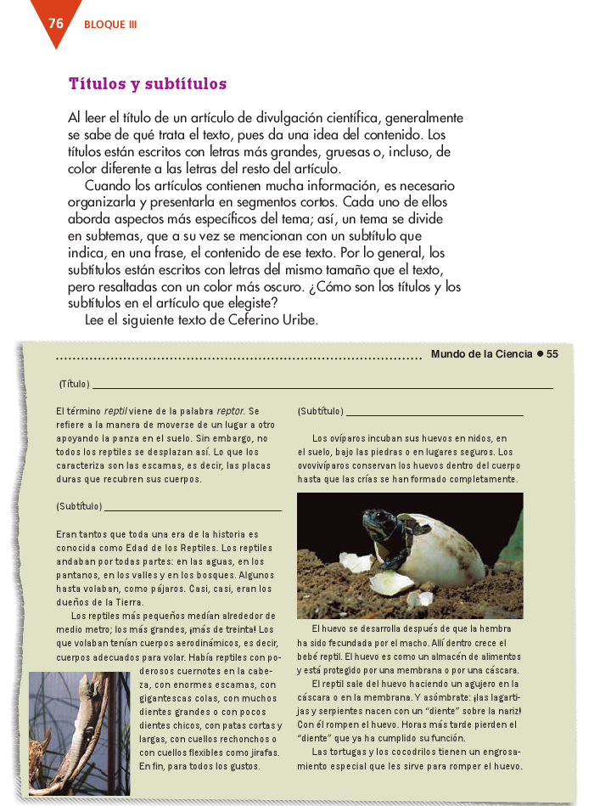

PASO A PASO DE LAS CLASES A REALIZAR

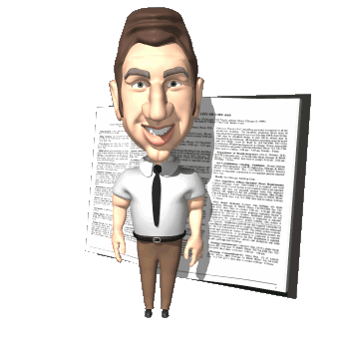

CLASE N°1
El meta de ésta clase es cumplir con el paso N°1 y 2 explicados en éste documento.
Una vez que hayan terminado de cumplir con ésta meta, deberán presentar ser retroalimentados por su profesor (a).
Recuerden guardar cada documento creado en una carpeta virtual de su computador (sala de enlace) o bien mantener éstos en un prendive personal.
Su profesor (a) creará un correo electrónico del curso, ahí podrán enviar los documentos creados con el fin de no perder y mantener guardados dichos archivos.
CLASE N°2
La meta de ésta clase es cumplir con el paso N°2 y 3 explicados en éste documento.
Una vez que hayan terminado de cumplir con la meta, deberán exponer frente a sus compañeros el primer avance de su revista científico.
Recuerden guardar cada documento en un correo personal, carpeta de archivo (computador sala de enlace) o bien enviarlos al correo que ha creado su profesor(a).
CLASE N°3
La meta de ésta clase es poner un título general a su revista científica, escoger una portada, realizar el índice, escribir los autores y detalles finales.
Para el cumplimiento de ésta meta pueden pedir ayuda a tu profesor.
Recuerden no perder el respeto por la diversidad de opiniones que se puedan dar en la búsqueda de un título y portada.
Por último en ésta clase se evaluará el segundo avance.
CLASE N°4
Hemos llegado a la meta final. Para esto deberán prepararse para presentar frente a sus compañeros.
Recuerden hacerlo con seriedad y responsabilidad, para con sus compañeros y profesor (a).
Por último tu profesor(a) realizará la retroalimentación correspondiente a cada grupo.
Presentación
Para concluir deberán tomar la responsabilidad de presentar frente a sus pares de cursos inferiores. Para esto es de suma importancia no perder el respeto por el oyente y hacerlo de la mejor forma, siendo para ellos la obtención de un aprendizaje nuevo.
Su profesor (a) los preparará para ésta presentación.

